Государственное общеобразовательное учреждение
Ярославской области «Лицей № 86»

Всероссийский конкурс юных исследователей окружающей среды
имени Б.В. Всесвятского (с международным участием)

Комплексная оценка экологического состояния парка «Нефтяник» города Ярославля

номинация «Экологический мониторинг»

Автор:
Зунтов Иван Павлович,
ученик 11 «Ф» класса
ГОУ ЯО «Лицей № 86»

Научные руководители:
Озерова Ольга Николаевна,
учитель биологии
ГОУ ЯО «Лицей № 86», Тимрот Сергей Дмитриевич,
кандидат тех. наук,
доцент ЯГТУ

Ярославль
2023
Оглавление

Введение……………………………….……………………………………………..3
1. Асимметрия листьев берёзы как индикатор загрязнённости воздушной среды…………………………………………………………………………………...5
2. Определение фитотоксичности почвы…………………………………………....6
3. Определение содержания металлов методом РФА……………………………....8
4. Определение концентрации нефтепродуктов в снеге методом люминесцентного анализа…………………………………………………….......….9
Заключение……………………………………………………………………..….....12
Список литературы………………………………………………………………......13
Приложение 1………………………………………………………………………...14
Приложение 2…………………………………………………………………..…….16
Приложение 3………………………………………………………………………...16
Приложение 4………………………………………………………………………...18

Введение

Парк – искусственная экосистема, выполняющая не только декоративное и рекреационное значение, но и важную санитарную роль. Однако имеющее место быть в черте города загрязнение атмосферы, почвы, грунтовых вод сильно сказывается на состоянии растительного сообщества.
В настоящее время огромное влияние на окружающую среду оказывает усиливающаяся техногенная нагрузка. За несколько тысячелетий своего развития человек превратился в огромную геологическую силу, воздействующую на облик и энергетику планеты. Добывая и используя различные полезные ископаемые, человек нарушает целые биологические системы, вмешивается в круговорот веществ и энергии в биосфере, главным образом, вовлекая в него несвойственные ранее или концентрированные до опасных уровней неспецифичные, но участвовавшие в биосферном круговороте вещества.
Будучи сконцентрированными, в результате хозяйственной деятельности человека, многие неспецифичные для биологических систем вещества стали высокотоксичными для живых организмов и самого человека (Химические элементы…, 1982).
Один из наиболее опасных загрязнителей окружающей среды – тяжелые металлы (ТМ) не только добываются человеком в чистом виде, они являются сопутствующими элементами многих используемых веществ и материалов.
Основные источники поступления ТМ в не загрязненные почвы: карьеры и шахты при добыче полиметаллических руд, металлургические предприятия; электростанции, сжигающие уголь; автотранспорт; химические средства защиты сельскохозяйственных культур от болезней и вредителей (Добровольский, 1988).
Известно, что влияние газопылевых выбросов городских предприятий распространяется на расстояние 50 км и более от городской черты (Алексеенко, 1990). При этом необходимо учитывать, что тяжелые металлы могут усваиваться растениями не только из почвы, но и прямо из атмосферы (кадмий, свинец и др.) (Минеев, 1990), что создает большую опасность накопления токсичных веществ в растениях [1].
Для контроля за состоянием окружающей среды, кроме классических и инструментальных методов анализа, все шире используются экспресс-тест-методы, позволяющие достаточно точно и быстро отделить неблагополучные в экологическом состоянии почвы разных территорий.
Цель: изучить экологическое состояние парка «Нефтяник».
Задачи:
- Провести оценку загрязнения атмосферного воздуха по флуктуирующей асимметрии листьев берёзы в районе парка.
- Определить степень фитотоксичности почвы.
- Измерить pH почвенного раствора, влажность почвы, а также содержание органических веществ в ней (см. Приложение 4).
- Определить содержание различных металлов в почве парка (см. Приложение 5).
- Провести анализ дождевой воды (см. Приложение 4).
- Определить концентрацию нефтепродуктов в снеге методом люминесцентного анализа

Объект: экосистема парка «Нефтяник» г. Ярославля.
Предмет: состояние абиотических компонентов данной экосистемы.
Гипотеза: исходя из высокого уровня действующей антропогенной нагрузки, парк «Нефтяник» имеет неблагоприятное экологическое состояние.

- Асимметрия листьев берёзы как индикатор загрязнённости воздушной среды

Растения – чувствительный объект, позволяющий оценивать весь комплекс воздействий, характерный для данной территории в целом, поскольку они ассимилируют вещества и подвержены прямому воздействию одновременно из двух сред: из почвы и из воздуха. В связи с тем, что растения ведут прикрепленный образ жизни, состояние их организма отражает состояние конкретного локального местообитания. Удобство использования растений заключается в доступности и простоте сбора материала для исследования [2].
Объект исследования: Берёза повислая (в качестве контроля, для сравнения, измерения были проведены и в экологически чистом районе Ярославской области – в деревне Ямищи).
Предмет исследования: флуктуирующая асимметрия листьев.
Флуктуирующей асимметрией называют небольшие ненаправленные (случайные) отклонения от двусторонней симметрии у организмов или их частей (например, листьев березы (Betula pendula Roth.). Величину флуктуирующей асимметрии у разных видов организмов используют как индикатор состояния среды, степени антропогенного загрязнения.
Описание методики определения флуктуирующей асимметрии представлено в Приложении 1.
Результаты измерений, проведённые в июне-июле 2022 г. и июне-июле 2023 г., представлены в таблице 1.
Таблица 1. Интегральный показатель флуктуирующей асимметрии
Точка исследования | Значение стабильности флуктуирующей асимметрии у Березы повислой,  июнь-июль 2022 г. | Значение стабильности флуктуирующей асимметрии у Березы повислой,  июнь-июль 2023 г.
Парк «Нефтяник» г. Ярославля | 0,067231513 | 0,070213539
деревня Ямищи (ЯО) | 0,033861668 | 0,031921564
Уровень атмосферного загрязнения по результатам всех измерений определяется в соответствии с таблицей 2.
Таблица 2. Уровень атмосферного загрязнения по значению стабильности флуктуирующей асимметрии у Березы повислой
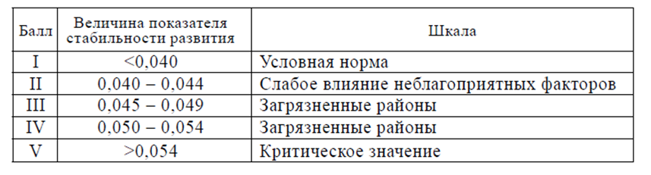
Вывод: исходя из величины показателя стабильности развития у Берёзы повислой видно, что уровень атмосферного загрязнения в парке «Нефтяник» имеет стабильно критическое значение (> 0,054). Тогда, как этот же показатель в деревне соответствует условной норме.
- Определение фитотоксичности почвы

Для экспресс-диагностики состояния и хозяйственной пригодности почв и её продуктивности широко используют ряд простых диагностических показателей, которые позволяют быстро оценить токсические свойства почвы (Методы почвенной микробиологии…, 1991, Вальков, 1986). Так, разработаны методы определения общей фитотоксичности почв по реакции растений на ранних стадиях онтогенеза (корня, проростка), и рекомендованы наиболее чувствительные к загрязнению тест-растения: кресс-салат, салат-латук и др.
Методом почвенных пластинок успешно выявляется фитотоксичность почв, находящихся в условиях промышленного загрязнения (Евдокимова и др., 1984).
Анализ проводили в трёхкратной повторности, в качестве тест-растения был выбран кресс-салат как чувствительный биотест техногенного загрязнения почв [1] .
Фитотоксичность рассчитывается по формуле: Ф = (длина ростка на контроле длина на экспериментальном участке) x 100 / длина ростка на контроле.
Оценка фито-токсичности была проведена по четырём группам:
- < 20 – фито-токсичность не проявляется;
- 20 – 40 – слабая фито-токсичность;
- 40 – 60 – средняя фито-токсичность;
- > 60 – сильная фито-токсичность.
Объект исследования: образцы почвы парка «Нефтяник» (в качестве контроля, для сравнения, были отобраны образцы почвы в экологически чистом районе Ярославской области – в деревне Ямищи).
Предмет исследования: фитотоксичность почвы парка «Нефтяник».
Описание методики – в Приложении 2.
Результаты исследования представлены в таблицах 3, 4.
Таблица 3. Проявление фитотоксичности (%) по интенсивности нарастания проростков кресс-салата (среднее из 3-х повторностей)

Срок определения, дни | Август 2022 г. |  |  | Август 2023 г.
Срок определения, дни | Контроль (поле без загрязнений) | Парк «Нефтяник» |  | Контроль (поле без загрязнений) | Парк «Нефтяник»
Срок определения, дни | длина проростка, мм | длина проростка, мм | Фито-токсичность, % | длина проростка, мм | длина проростка, мм | Фито-токсичность, %
3 | 33.5 | 16.0 | 52,2 | 36,5 | 15,5 | 59,2
6 | 34.8 | 15.6 | 55,1 | 37,4 | 17,8 | 51,2
9 | 37.9 | 18.2 | 51,9 | 38,0 | 18,0 | 51,9
Среднее | 35,4 | 16,6 | 53,1 | 37,3 | 17,1 | 54,1

Вывод: по интенсивности нарастания проростков семян кресс-салата почва в парке «Нефтяник» стабильно обладает средней фитотоксичностью.
Таблица 4. Проявление фитотоксичности (%) по интенсивности нарастания корешков кресс-салата (среднее из 3-х повторностей)

Повторность | Август 2022 г. |  |  | Август 2023 г.
Повторность | Контроль (поле без загрязнений) | Парк «Нефтяник» |  | Контроль (поле без загрязнений) | Парк «Нефтяник»
Повторность | длина  корешка, мм | длина  корешка, мм | Фито-  токсичность, % | длина  корешка, мм | длина  корешка, мм | Фито-  токсичность, %
1 | 2.4 | 1.3 | 46 | 2.6 | 1.4 | 46
2 | 3.7 | 1.9 | 49 | 3.0 | 1.3 | 57
3 | 5.2 | 2.5 | 52 | 3.9 | 1.5 | 62
Среднее |  |  | 49 |  |  | 55

Вывод: по интенсивности нарастания корешков кресс-салата почва в парке «Нефтяник» стабильно обладает средней фитотоксичностью.

3. Определение содержания металлов методом РФА

На следующем этапе образцы минеральной части почвы были исследованы методом рентгенофлуоресцентного анализа. Метод рентгенофлуоресцентного анализа основан на зависимости интенсивности рентгеновской флуоресценции от концентрации элемента в образце. При облучении образца мощным потоком излучения рентгеновской трубки возникает характеристическое флуоресцентное излучение атомов, которое пропорционально их концентрации в образце.
В работе был использован рентгенофлуоресцентный спектрометр EDX6000B с кремневым детектором SDD. Для определения количественного состава использовалась калибровочная кривая.
Полученные данные представлены в таблице 6, рис.2 и в Приложении 5.

Таблица 6. Тяжелые металлы, входящие в состав почвенных образцов.
Тяжелые металлы | Ni | Mn | Cu
Город, мг/кг (почвы) | 620 | 1138 | 91
Деревня, мг/кг (почвы) | 25 | 671 | 44

Рис.2. Сравнительное содержание тяжелых металлов в образцах исследуемых почв

Вывод: в образце почвы парка «Нефтяник» по сравнению с деревенской значительно выше содержание таких металлов как никель, марганец, медь.

4. Определение концентрации нефтепродуктов в снеге методом люминесцентного анализа

Мониторинг уровня загрязнения снежного покрова считается удобным методом, дающим возможность оценить уровень техногенной нагрузки на окружающую среду городов и здоровье проживающего в них населения. При комплексном изучении степени антропогенного воздействия часто применяется оценка содержания поллютантов в почвенном и снежном покрове.
Исследования показывают, что в снежном покрове, а далее в почве аккумулируется значительная доля загрязняющих веществ техногенного происхождения. Массовые доли загрязняющих веществ в талой воде зачастую на порядки выше, чем в атмосферном воздухе. Такая ситуация складывается благодаря двум процессам: адсорбция нефтепродуктов из верхних слоев атмосферы и последующему накоплению их в снеге из нижних слоев воздуха.
Для определения содержания нефтепродуктов в талой воде был использован высокочувствительный метод люминесцентного анализа.
Люминесцентный метод анализа основан на измерении интенсивности свечения (люминесценции) атомов, ионов, молекул и других более сложных частиц при их возбуждении различными видами энергии, чаще всего квантами ультрафиолетового и видимого излучений. Главным преимуществом люминесцентного метода является низкий предел обнаружения (10 мкг/мл и менее), что практически важно при определении следовых количеств элементов.
В работе был использован Флюорат-02-5М, схема которого представлена на рисунке 3.
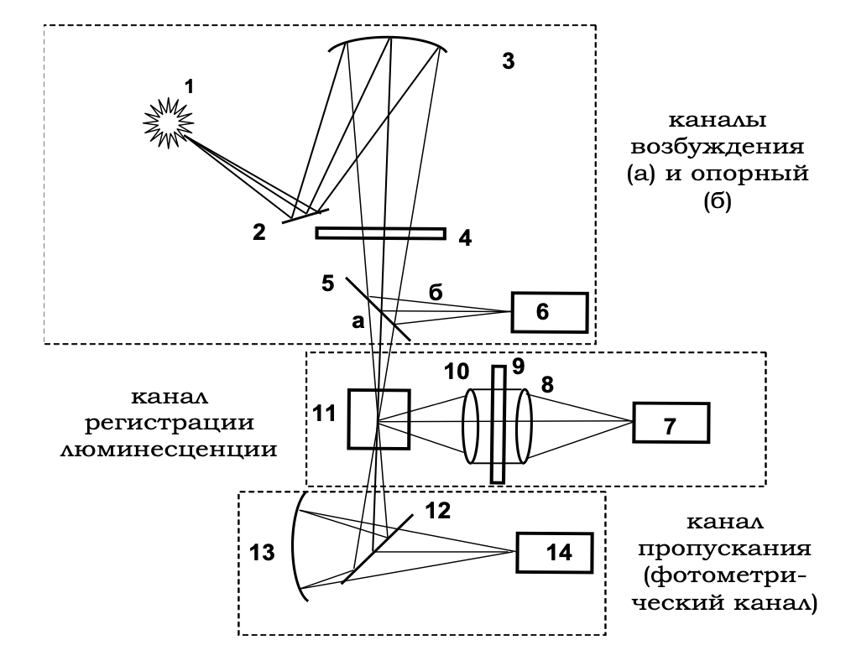
Рис. 3. Оптическая схема анализатора «Флюорат-02-5М»
1 - источник света;
2, 3 - система зеркал канала возбуждения;
4 - светофильтр канала возбуждения;
5 - светоделительная пластина опорного канала;
6 - фотоприемник опорного канала
7 - фотоприемник канала регистрации;
8, 10- фокусирующие линзы канала регистрации;
9 - светофильтр канала регистрации;
11 - кювета;
12 - светоделительная пластина канала пропускания; 13 - фокусирующее зеркало канала пропускания;
14 - фотоприемник канала пропускания.
Методика анализа на нефтепродукты заключается в следующем: пробу воды переносят в делительную воронку вместимостью 250 см3. При помощи пипетки отбирают 10 см3 гексана и ополаскивают им сосуд, в котором находилась проба. Гексан помещают в делительную воронку. Смесь экстрагируют, интенсивно встряхивая 1 мин, в случае опасности образования при экстракции устойчивой эмульсии аккуратно перемешивают в течение 3 мин. Отстаивают до появления прозрачного верхнего слоя, который отделяют, переносят в кювету и измеряют массовую концентрацию НП в экстракте на анализаторе жидкости «Флюорат-02» в режиме «Измерение». Одновременно фиксируют пропускание раствора, которое наряду с измеренным значением массовой концентрации выводится на дисплей анализатора. Водную фазу собирают в мерный цилиндр вместимостью 100 или 200 см³ и точно фиксируют ее объем [6].
Концентрацию нефтепродуктов в пробе воды вычисляют по формуле
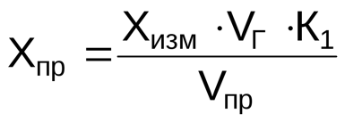
Х_{пр}– концентрация НП в пробе воды, мг/дм³;
Х_{изм} – концентрация НП в растворе гексана, измеренная на приборе, мг/дм³;
V_{Г}– объем гексана, взятый для экстракции, см³;
V_{np}– объем пробы, см³;
К₁– разбавление экстракта, т. е. соотношение объемов мерной колбы и аликвотной порции экстракта. Если экстракт не разбавляют, то К₁= 1.
Полученные данные по анализу талой воды полученных из различных проб снега представлены в таблице 7.

Таблица 7. Концентрация нефтепродуктов в талой воде
Время от момента выпадения снега до забора образца | Концентрация нефтепродуктов в талой воде, мг/дм³
Количество дней | Снег из д. Ямищи, Ярославской обл. (Контроль) | Снег из парка «Нефтяник»
1 | 0,003 | 0,335
3 | 0,008 | 1,13
7 | 0,021 | 1,92

Вывод: как видно из полученных данных, концентрация нефтепродуктов в талой воде имеет значительное отличие, разница составляет между контролем, взятым из д. Ямищи, Ярославской обл. и снежным покровом парка «Нефтяник» более, чем в 110 раз. Интересно отметить, что концентрация нефтепродуктов в значительной степени зависит от времени нахождения осадка в соприкосновении с атмосферным воздухом.

Заключение

Исходя из полученных результатов исследования, мы видим, что выдвинутая нами гипотеза подтвердилась.
- По значению стабильности флуктуирующей симметрии у Берёзы повислой мы можем сделать вывод, что степень загрязнения окружающей среды в парке стабильно высокая. Причём асимметрия листьев у растений может быть обусловлена не только загрязнением атмосферного воздуха, но и почвы.
- Определение токсичности почвенных образцов показало наличие средней фитотоксичности, как в 2022, так и в 2023 году.
- Обнаружение высокого содержания тяжелых металлов, также подтверждает загрязнённость почвенной среды.
- В составе дождевой воды имеется существенное отличие по электропроводности, что свидетельствует о наличии аэрозолей и пылевых частиц (см. Приложение 4).
- Нами установлено, что содержание нефтепродуктов в снежном покрове может служить отличным индикатором загрязнения воздуха исследуемой территории.

Основным выводом представленной работы является обоснование возможности использования метода фито-индикации для оценки загрязненности и токсичности почв, определённых городских территорий. Используя предложенный метод, можно достаточно оперативно, доступно в техническом отношении и с минимумом затрат дать объективную оценку комплексного экологического состояния обследуемых территорий окружающей среды.
Проведение данных работ необходимо в связи с нарастающей техногенной нагрузкой и ограниченностью природных возможностей самой почвы к самоочищению, из-за усиливающегося насыщения её токсичными веществами.
Представленная работа будет продолжена с целью разработки карты проявления негативных экологических ситуаций на территории города Ярославля и выявления наиболее неблагоприятных зон, где требуется применение комплекса мероприятий по детоксикации почв и оздоровления общей экологической обстановки, в том числе расширение объектов для исследования (парки Красноперекопского района).
Полученные данные могут быть использованы в качестве оценочного материала органами административного управления районов города, а также городской администрации города Ярославля.

Список литературы

Макс
- Максимова Нина Борисовна, Максимова Нина Борисовна, Морковкин Геннадий Геннадьевич, Лаврентьева А. Оценка токсичности и загрязненности почв методом фитоиндикации // Вестник АГАУ. 2003. №2. URL: https://cyberleninka.ru/article/n/otsenka-toksichnosti-i-zagryaznennosti-pochv-metodom-fitoindikatsii (дата обращения: 11.11.2022).
- Шайхутдинова, А. А. Ш17 Атмосфера промышленного предприятия. Методы анализа и очистки : методические указания/ А. А. Шайхутдинова; Оренбургский гос. ун-т. – Оренбург : ОГУ, 2019.
- Радченко Н. М., Шабунов А. А. Методы биоиндикации в оценке состояния окружающей среды: Учебно-методическое пособие. – Вологда: Издательский центр ВИРО, 2006. – 148 с.
- Чеснокова, С. М. Биологические методы оценки качества объектов окружающей среды : учеб. пособие. В 2 ч. Ч. 2. Методы биотестирования / С. М. Чеснокова, Н. В. Чугай ; Владим. гос. ун-т. – Владимир : Изд-во Владим. гос. ун-та, 2008. – 92 с.
5. Свистова Ирина Дмитриевна Методические подходы к определению фитотоксической активности почвы и почвенных микроорганизмов // Лесотехнический журнал. 2019. №2 (34). URL: https://cyberleninka.ru/article/n/metodicheskie-podhody-k-opredeleniyu-fitotoksicheskoy-aktivnosti-pochvy-i-pochvennyh-mikroorganizmov (дата обращения: 10.10.2022).

Приложение 1

Описание методики определения флуктуирующей асимметрии

Сбор материала следует проводить после остановки роста листьев (в средней полосе начиная с июля). Каждая выборка должна включать в себя 100 листьев (по 10 листьев с 10 растений). Листья с одного растения лучше хранить отдельно, чтобы в дальнейшем можно было проанализировать полученные результаты индивидуально для каждой особи. Для этого рекомендуется собранные с одного дерева листья связывать за черешки. Все листья, собранные для одной выборки, сложить в полиэтиленовый пакет, туда же вложить этикетку с указанием номера выборки, места сбора (делая
максимально подробную привязку к местности), даты сбора.
У березы повислой листья лучше собирать из нижней части кроны дерева с максимального количества доступных веток, относительно равномерно вокруг дерева, используются листья с укороченных побегов.
Материал может быть обработан сразу после сбора или позднее. Для непродолжительного хранения собранный материал можно держать в полиэтиленовом пакете на нижней полке холодильника.
Для оценки стабильности развития растений предпочтительным является учет асимметрии исследуемых структур, в норме являющихся симметричными. В качестве наиболее простой системы признаков, удобной для получения большого объема данных для различных популяций, предлагается система промеров листа у растений с билатерально симметричными листьями. Для оценки величины флуктуирующей асимметрии мы советуем выбирать признаки, характеризующие общие морфологические особенности листа, удобные для учета и дающие возможность однозначной оценки.
Для измерения лист помещают перед собой стороной, обращенной к верхушке побега. С каждого листа снимают показатели по пяти промерам с левой и правой сторон листа (см. рис. 1).
1–5 – промеры листа:
1 – ширина половинки листа (измерение проводить по середине
листовой пластинки);
2 – длина второй от основания листа жилки второго порядка;
3 – расстояние между основаниями первой и второй жилок второго порядка;
4 – расстояние между концами этих жилок;
5 – угол между главной жилкой и второй от основания листа жилкой второго порядка
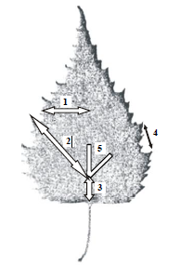
Рис. 1. Схема морфологических признаков
для оценки стабильности развития березы повислой (Betula pendula)

Для измерения лист складывают пополам, совмещая верхушку с основанием листовой пластинки. Потом разгибают лист и по образовавшейся складке производят измерения:
– ширины левой и правой половинок листа (в мм);
– длины жилки второго порядка, второй от основания листа;
– расстояния между основаниями первой и второй жилок второго порядка;
– расстояния между концами этих же жилок;
– угла между главной жилкой и второй от основания листа жилкой второго порядка.
Для измерений потребуются измерительный циркуль, линейка и транспортир. Промеры 1–4 снимаются циркулем-измерителем, угол между жилками измеряется транспортиром [2,4,5].

Приложение 2

Описание методики (метод почвенных пластинок)

1. В чашки Петри поместить по 60 г почвы без корней и растительных остатков, увлажнить и растереть до состояния густой пасты, ровно размазать шпателем.
2. Семена предварительно замочить в течение суток. В чашки Петри посеять по 30 штук семян испытуемого растения. Семена должны быть мелкие без запаса питательных веществ, они лучше реагируют на изменения окружающей среды.
3. Семена проращивают в течение 3-9 дней при постоянной температуре и влажности, почву увлажняют равным количеством воды (5-10 мл).
4. При учете результатов измеряют длину проростков, корней, число проросших семян.
Степень фитотоксичности почв рассчитывают по изменению длины корешков и проростков тест-растения, выращенных на исследуемых почвах по отношению к контролю, выраженную процентах. Определяется фито-токсичность почв, биотест по корням (Ф пк), по изменению длины трехдневных корешков и фито-токсичность почв, биотест по росткам (Ф пр) по изменению длины шестидневных проростков, а также по средним данным измерений через три, шесть и девять дней [1] .

Приложение 3

Результаты измерения показателей почвы и дождевой воды

Таблица 7. Показатели образцов почв

Параметр измерения | Почва парка «Нефтяник» | Почва из д. Ямищи, Ярославской обл.
Влажность | 12,885% | 23,415%
Количество органических веществ (гумуса) | 12,015% | 7,14%
pH почвенной вытяжки | 6,16 | 7,11

Таблица 8. Некоторые параметры дождевой воды

Параметр измерения | Дождевая вода, взятая из д. Ямищи, Ярославская обл. | Дождевая вода, взятая из парка «Нефтяник», г. Ярославль
Водородный показатель (pH) | 6,34 | 5,95
Жёсткость воды | 0,1 мг-экв/л | 0,2 мг-экв/л
Содержание хлорид-ионов (Cl⁻) | 0 мг/л | 0,1 мг/л
Электропроводность | 18,8 мкСм/см | 64 мкСм/см

Приложение 4

Содержание металлов в образцах почв

Диаграмма 1. Содержание лёгких металлов в деревенской почве

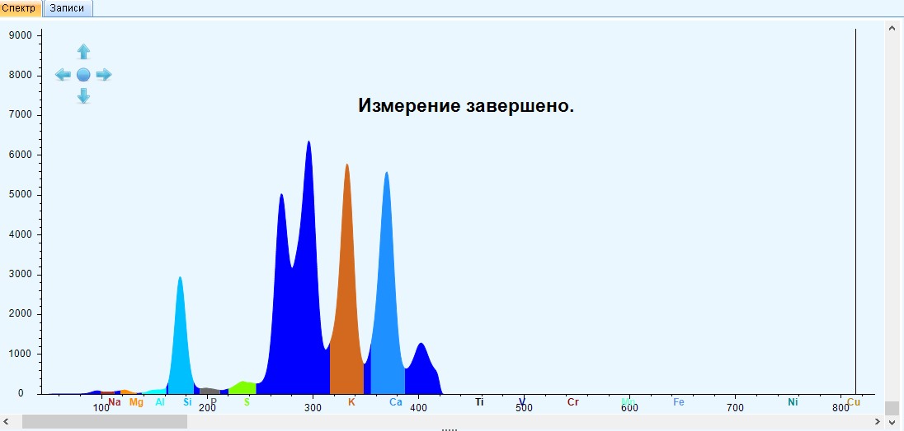

Диаграмма 2. Содержание тяжелых металлов в деревенской почве

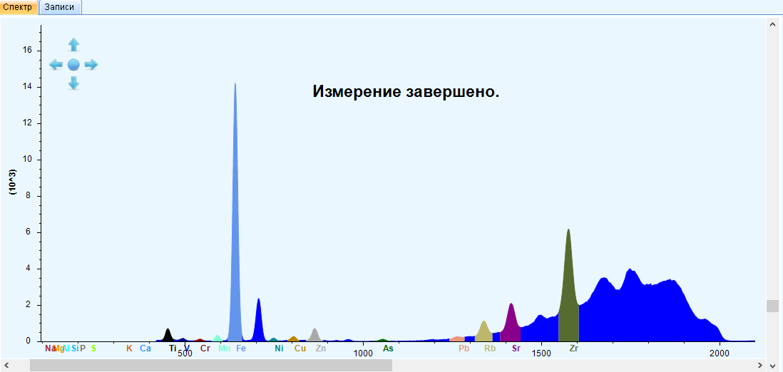

Диаграмма 3. Содержание лёгких металлов в почве парка «Нефтяник»

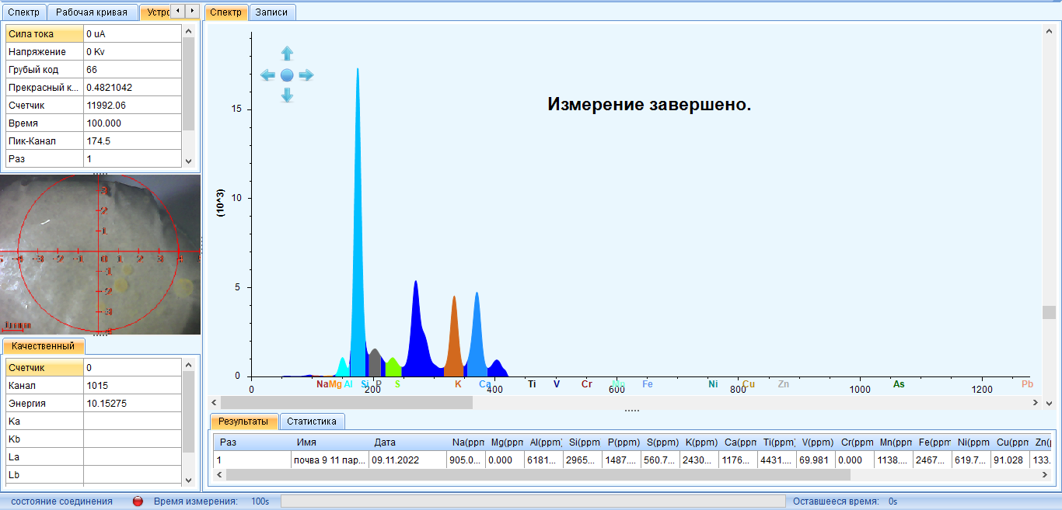

Диаграмма 4. Содержание тяжёлых металлов в почве парка «Нефтяник»

